В Иркутской области запрещена охота на некоторые виды птиц, которые являются редкими или находящимися под угрозой исчезновения:

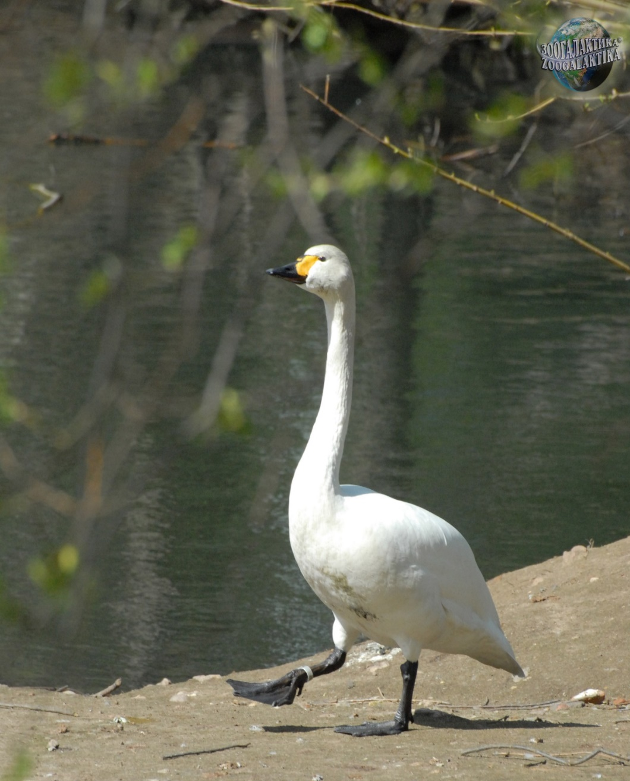
МАЛЫЙ ЛЕБЕДЬ

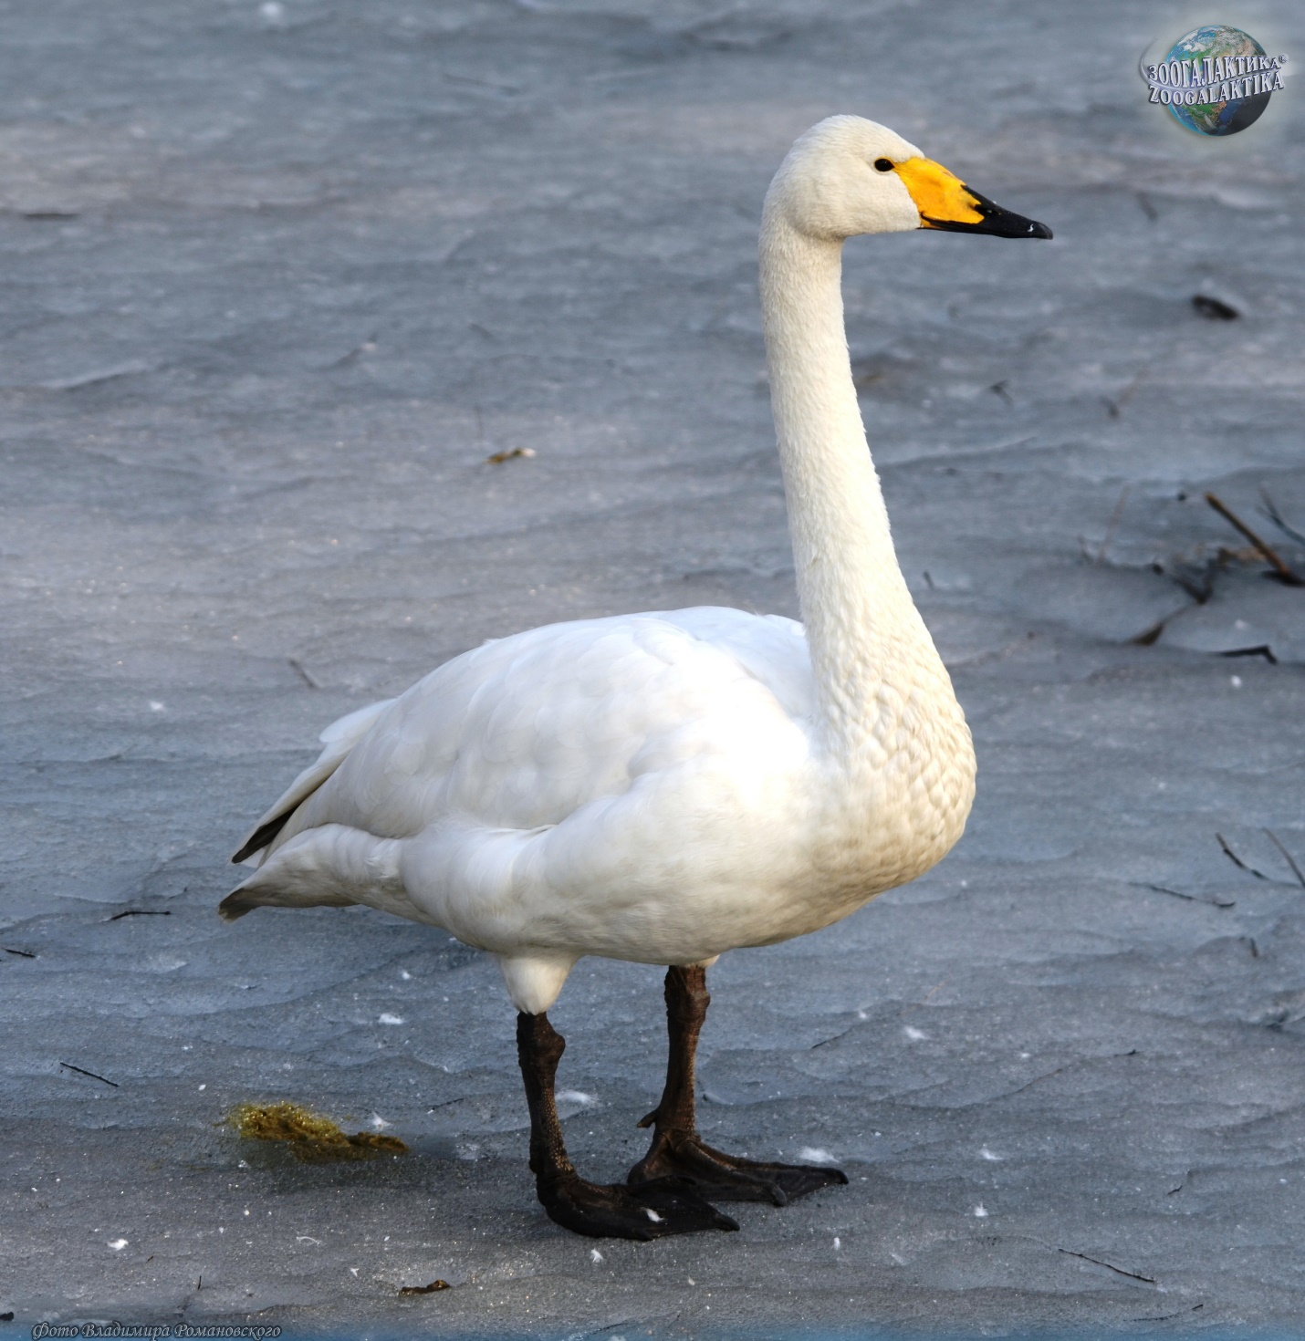
ЛЕБЕДЬ-КЛИКУН

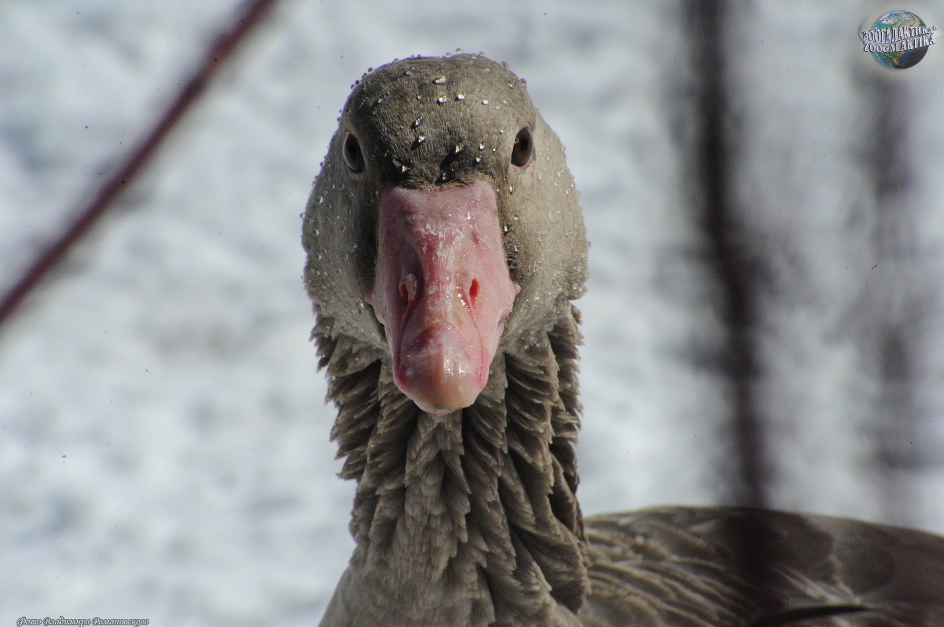
СЕРЫЙ ГУСЬ

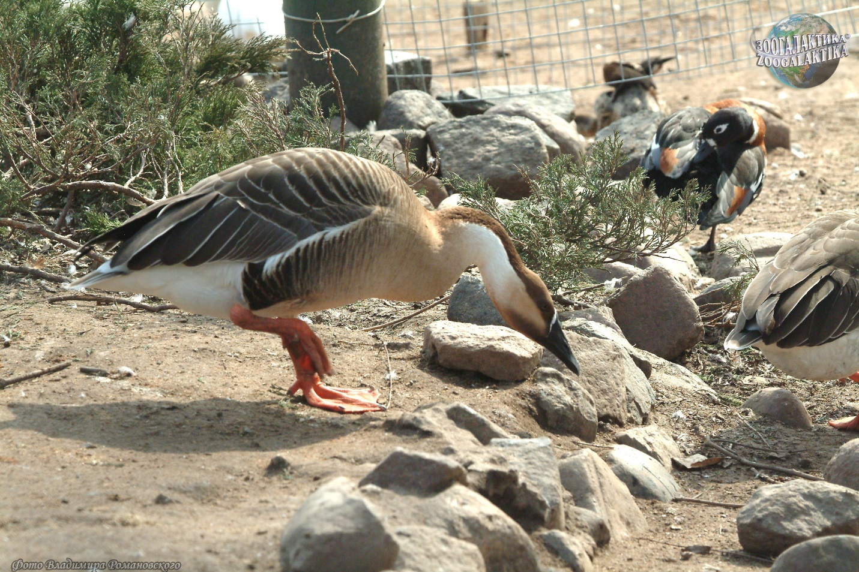
СУХОНОС

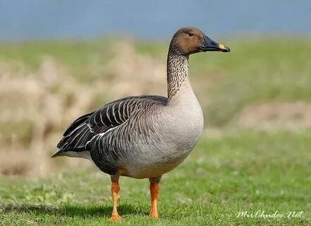
ТАЕЖНЫЙ ГУМЕННИК

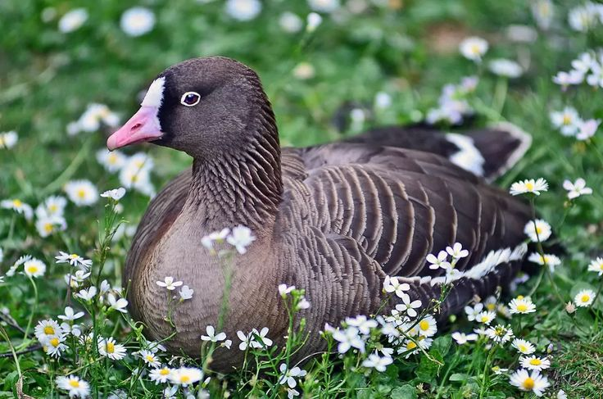
ПИСКУЛЬКА

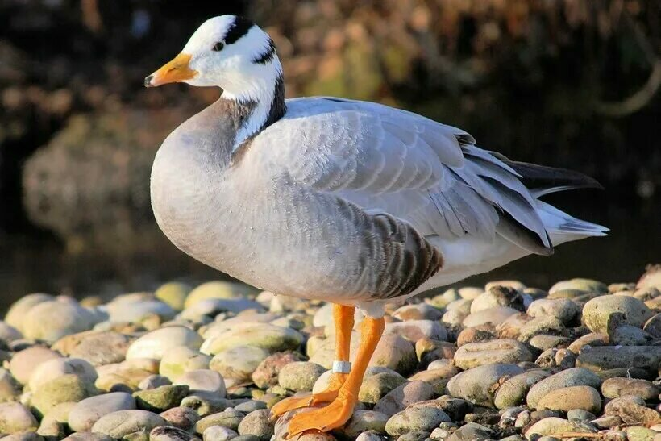
ГОРНЫЙ ГУСЬ

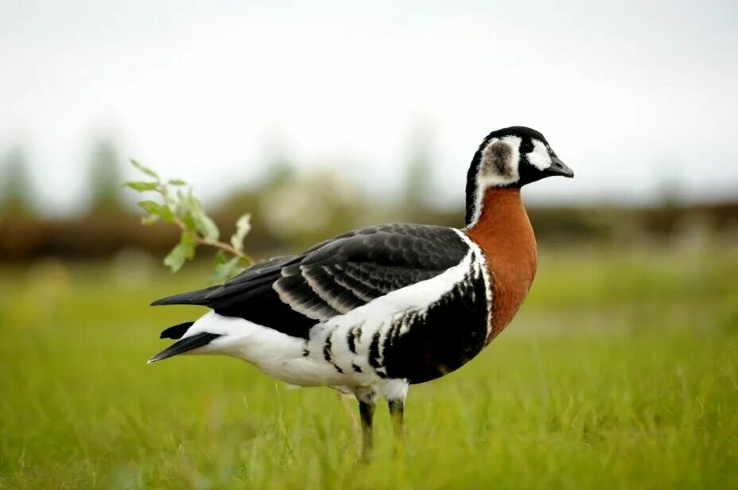
КРАСНОЗОБАЯ КАЗАРКА

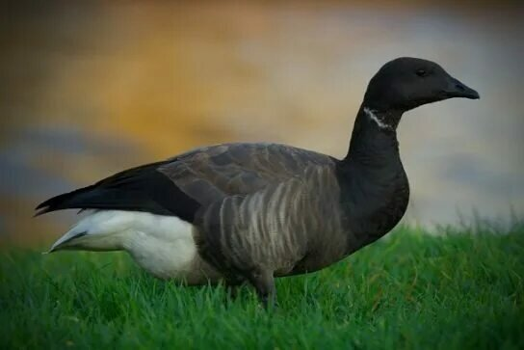
ЧЕРНАЯ КАЗАРКА

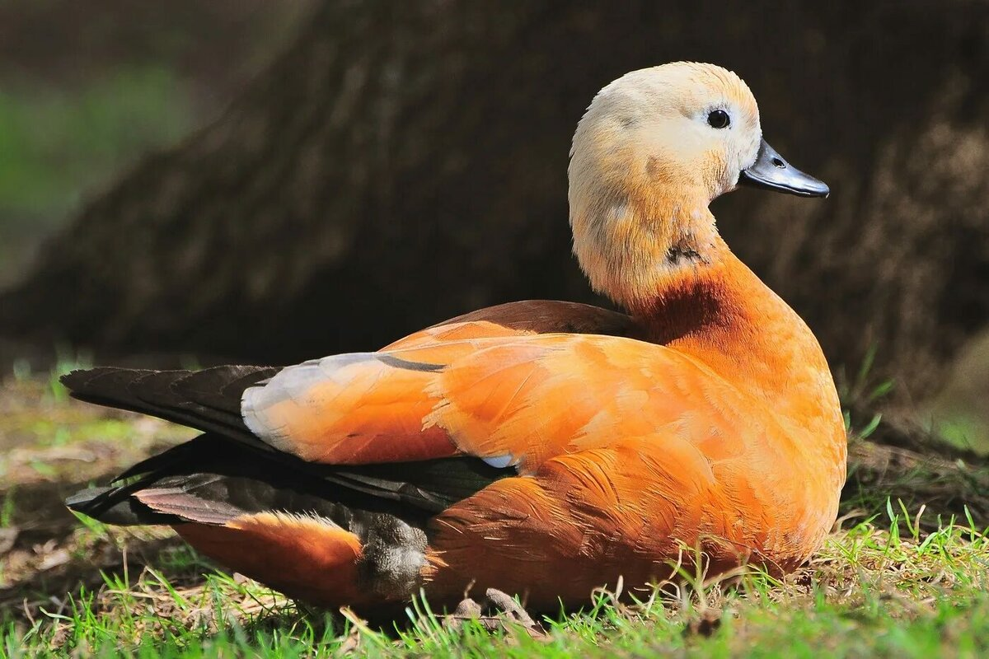
ОГАРЬ

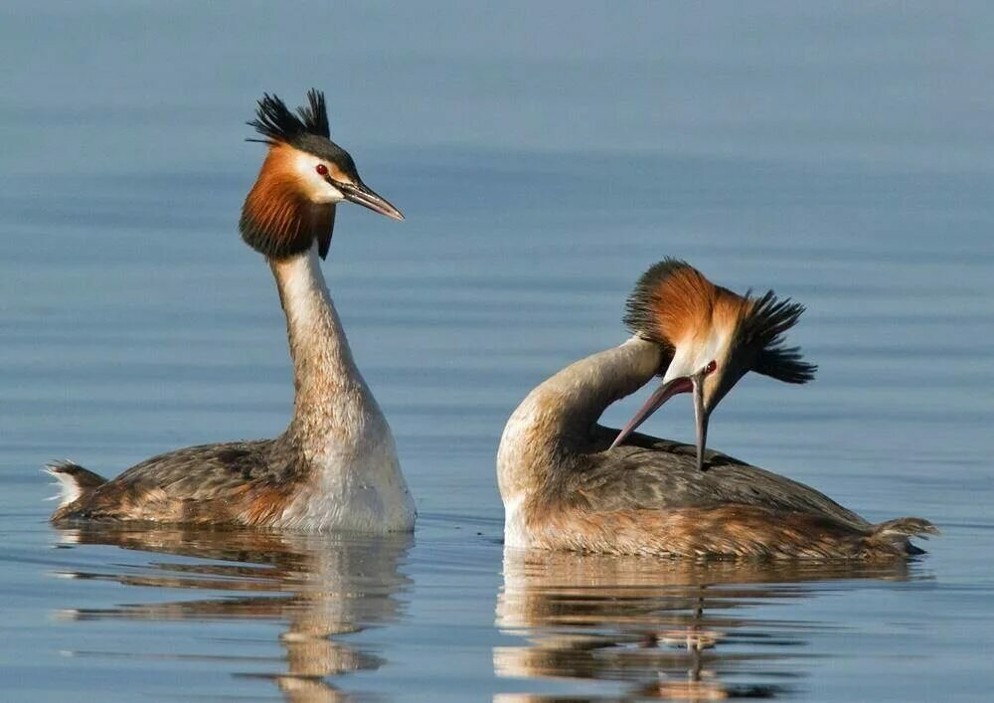
ЧОМГА
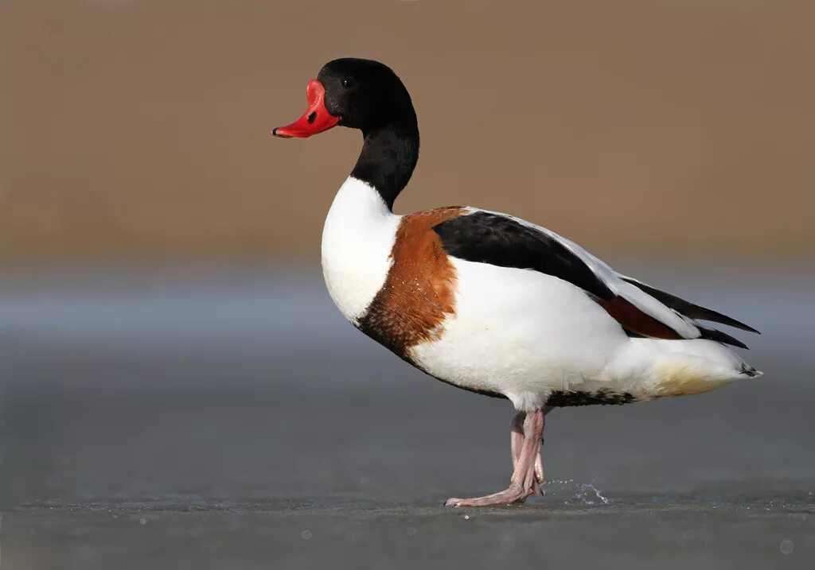
ПЕГАНКА
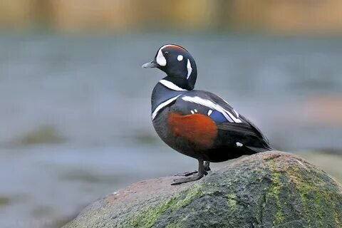
КАМЕНУШКА

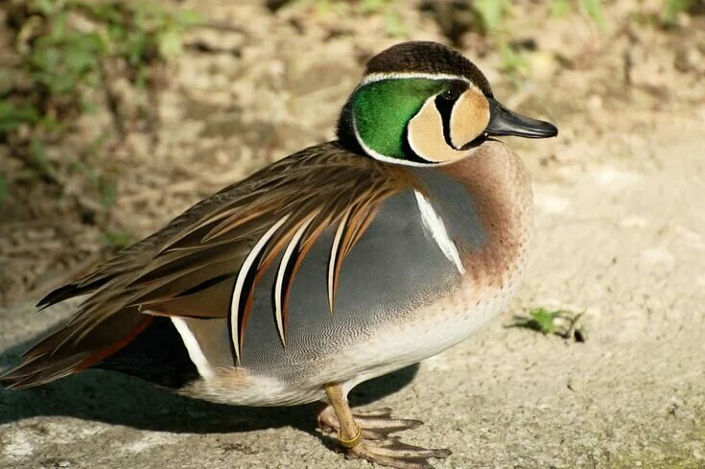
КЛОКОТУН

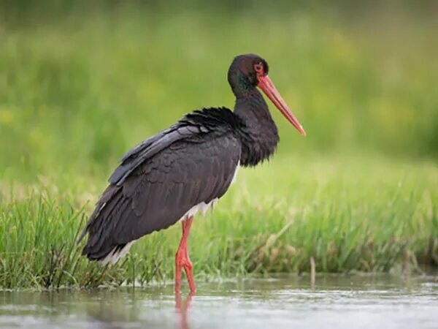
ЧЕРНЫЙ АИСТ

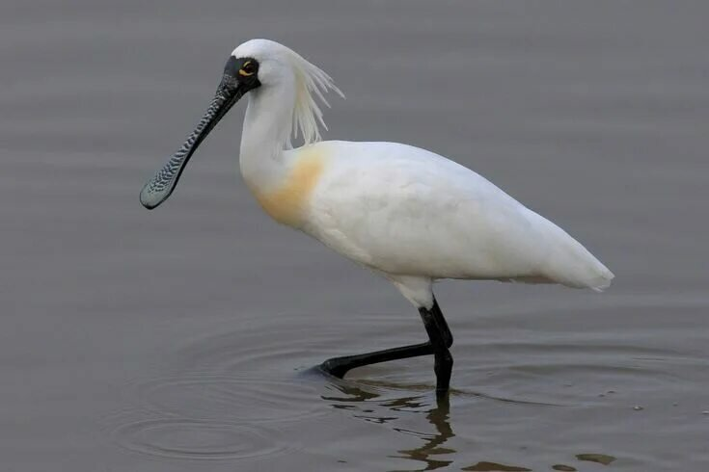
КОЛПИЦА
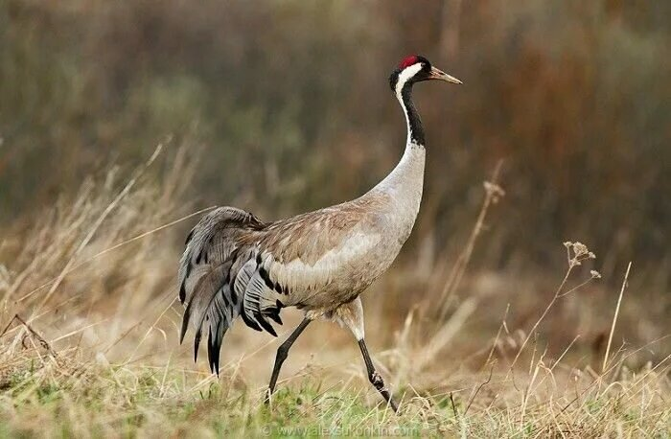
СЕРЫЙ ЖУРАВЛЬ

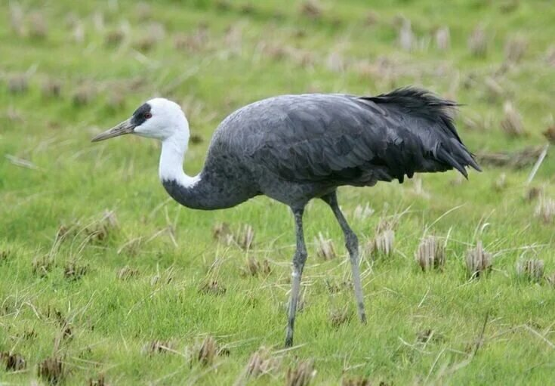
ЧЕРНЫЙ ЖУРАВЛЬ
Региональные особенности сроков охоты, способов и запретов утверждены Указом Губернатора Иркутской области от 14.08.2023 №244-уг.

